**Hướng dẫn cài đặt của RESTFul API (back-end)**

Vì back-end application của project được xây dựng trên nền tảng Spring Framework với sự hỗ trợ của Spring Boot và Maven, ta có thể deploy một cách nhanh chóng mà không cần Application Server bên thứ ba

Cụ thể vì Spring Boot bên trong đã chưa sẵn Tomcat Server và bản thân Spring Boot cũng đóng vai trò là Application Container (giống như GlassFish, WildFly,…) nên bản thân Spring Boot có thể host và deploy các JavaEE hay Spring Application ngay từ bên trong. Do đó ta có thể sử dụng Command Line để chạy Spring Boot là đã có sẵn một Server với back-end application được deloy bên trong

* **Bước thứ 1**: Mở Command Line và di chuyển đến thư mục chính của project */TodayIGotIt*

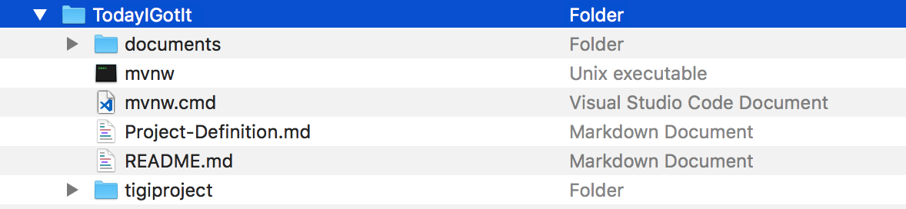

* **Bước thứ 2**: di chuyển vào bên trong của thư mục */tigiproject*

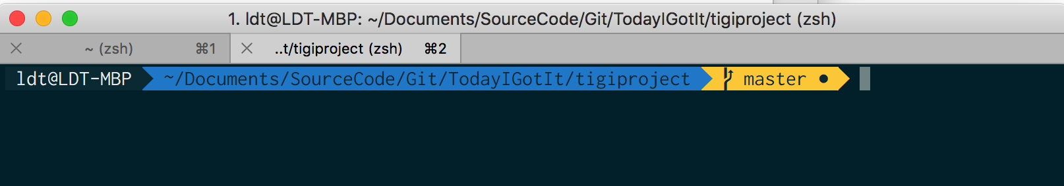

* **Bước thứ 3**: chạy dòng lệnh sau để cập nhật các dependencies mà Maven của project sử dụng (optional)

**mvnw.cmd -N io.takari:maven:wrapper**

* **Bước thứ 4**: chạy dòng lệnh sau để kích hoạt Spring Boot và deploy project

**Mvnw.cmd spring-boot:run**

Thành công:

